Taak 1: praktisch en theoretisch gewicht en afwijking
Naam:
Voorbeeld
R/ Codeini phosphas hemihydricus 5 mg
Paracetamolum 250 mg
Cellulosum microcrystallinum 20 mg
Silicii oxydum colloïdale 1,25 mg
F. caps. d.t.d. no. XL
- Hoeveel mg weeg je van elke stof af?
En in gram? 2 decimalen!
Praktisch vs theoretisch gewicht, hoe ging het ook alweer?
Het praktische gewicht (p) is het gewicht van de zalf of capsules die je gemaakt hebt, dus het gewicht dat je pas na het bereiden kan bepalen.

Het theoretische gewicht (t) is het gewicht dat je per capsule zou verwachten. Dit kun je berekenen door de som van de af te wegen bestanddelen en de afgewogen hoeveelheid vulstof bij elkaar op te tellen en te delen door het aantal capsules dat je gemaakt hebt.

Het verschil kun je berekenen met de volgende formule:

P - T * 100%
T

- Het praktisch gewicht van de capsule is is 270, 1 mg
Wat is de afwijking van het theoretisch gewicht?
- De afwijking mag maximaal 3% zijn. Mag je de capsules afleveren?

Opdracht 1
Voor de bereiding wordt 17,50 g cellulose gebruikt om 40 capsules maat 2 te vullen
10 lege capsules wegen 0,357 g
10 gevulde capsules wegen 3,90 g
- Wat is het theoretisch gewicht van de capsules?
- Wat is het praktische gewicht?
- Wat is de afwijking van het theoretisch gewicht.
- De afwijking mag maximaal 3% zijn bij capsules. Mag je de capsules afleveren?

Voor de volgende opdrachten heb je de capsule controle formulieren nodig, deze vind je aan het eind van de taak . Daarnaast moet je gebruik maken van de Excel reken sheet op Nelo.

Opdracht 2
Aantal te maken capsules XXX; hiervoor 6,00 g werkzame stof en 2,61 g hulpstof afgewogen; 10 lege capsules wegen 0,598 g; 10 gevulde capsules wegen achtereenvolgens 0,349 g, 0,346 g , 0,345 g, 0,345 g, 0,348 g, 0,338 g, 0,347g, 0,348g, 0,344g, 0,354g.
a. Wat is het theoretische gewicht (e)?
b. Wat is het gemiddelde praktische vulgewicht (c) in mg?
c. Bereken het verschil in % tussen het gemiddelde praktische gewicht en het theoretische gewicht.
d. Bereken de standaarddeviatie (s). Gebruik hiervoor de Excel-sheet op Nelo
e. Bereken de relatieve standaarddeviatie (rsd). Gebruik hiervoor de formulieren op pagina 3-6.
f. Voldoen de capsules aan alle gestelde eisen?

Opdracht 3
Aantal te maken capsules XL; hiervoor 12,00 g werkzame stof en 1,76 g hulpstof afgewogen; 10 lege capsules wegen 0,629 g; 10 gevulde capsules wegen achtereenvolgens 0,403 g, 0,409 g, 0,402 g, 0,409 g, 0,429 g, 0,396 g, 0,406 g, 0,408 g, 0,404 g, 0,406g.
a. Wat is het theoretische gewicht (e)?
b. Wat is het gemiddelde praktische vulgewicht (c) in mg?
c. Bereken het verschil in % tussen het gemiddelde praktische gewicht en het theoretische gewicht.
d. Bereken de standaarddeviatie (s). Gebruik hiervoor de Excel-sheet op Nelo
e. Bereken de relatieve standaarddeviatie (rsd). Gebruik hiervoor de formulieren op pagina 3-6
f. Voldoen de capsules aan alle gestelde eisen?

Opdracht 4
Aantal te maken capsules LX; hiervoor 12,00 g werkzame stof en 2,36 g hulpstof afgewogen; 10 lege capsules wegen 431 mg; 10 gevulde capsules wegen achtereenvolgens 0,269 g, 0,285 g, 0,278 g, 0,274 g, 0,296 g, 0,293 g, 0,280g, 0,273g, 0,270 g, 0,277g.
a. Wat is het theoretische gewicht (e)?
b. Wat is het gemiddelde praktische vulgewicht (c) in mg?
c. Bereken het verschil in % tussen het gemiddelde praktische gewicht en het theoretische gewicht.
d. Bereken de standaarddeviatie (s). Gebruik hiervoor de Excel-sheet op Nelo
e. Bereken de relatieve standaarddeviatie (rsd). Gebruik hiervoor de formulieren op pagina 3-6
f. Voldoen de capsules aan alle gestelde eisen?

Opdracht 5
Aantal te maken capsules XL; hiervoor 10 gram werkzame stof en 500 mg hulpstof afgewogen; 10 lege capsules wegen 0,733 g; 10 gevulde capsules wegen achtereenvolgens 0,326 g, 0,317 g, 0,312 g, 0,323 g, 0,340 g, 0,348 g, 0,336 g, 0,327 g, 0,326 g, 0,326 g.
a. Wat is het theoretische gewicht (e)?
b. Wat is het gemiddelde praktische vulgewicht (c) in mg?
c. Bereken het verschil in % tussen het gemiddelde praktische gewicht en het theoretische gewicht.
d. Bereken de standaarddeviatie (s). Gebruik hiervoor de Excel-sheet op Nelo
e. Bereken de relatieve standaarddeviatie (rsd). Gebruik hiervoor de formulieren op pagina 3-6
f. Voldoen de capsules aan alle gestelde eisen?

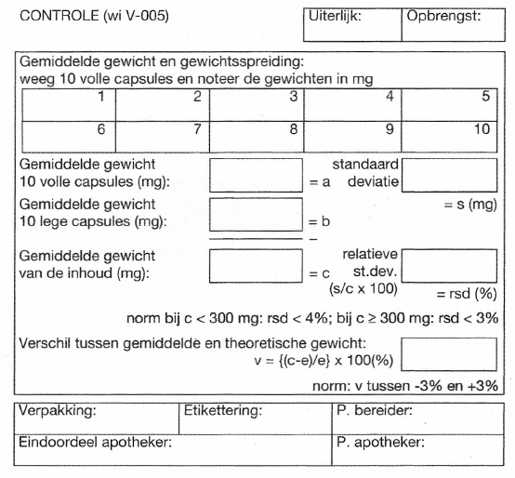
Opdracht 2 Opdracht 3

Opdracht 4 Opdracht 5

